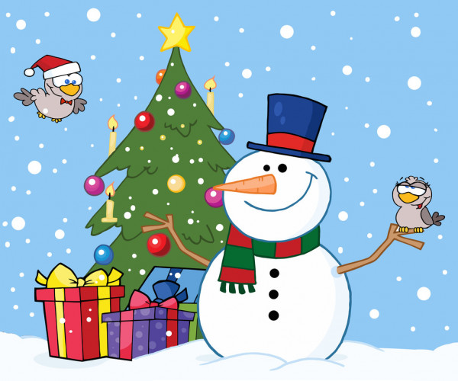

« Елочка – красавица, всем ребятам нравится».

Консультпункт МДОУ детский сад № 21

Подготовила: воспитатель Камозина Е.Е.

Январь 2021 год

ИГРОВОЙ МАСТЕР-КЛАСС ДЛЯ ДЕТЕЙ РАННЕГО ВОЗРАСТА

« Елочка – красавица, всем ребятам нравится».

Новогодние праздники уже прошли, но можно вспомнить приятные моменты, традиции праздника, таким образом попрощаться с елочкой. Предлагаем вам разнообразные игры, которые можно организовать с ребенком дома.

Что понадобится для игр:
Искусственная елочка, покрытая большим платком.
Разноцветные прищепки, силуэтные изображения елочек из плотного картона.
Лист-схема из трех треугольников разного размера, зеленые треугольники таких же размеров.
Картинка-фон с изображением елочки, цветной пластилин, крупный бисер, ватные палочки, белая гуашь.
Картинка с изображением елочки с кругами большими и маленькими разных цветов, пуговицы большие и маленькие тех же цветов.
Счетные палочки, картинки-схемы с изображением елочки.
Аудиозаписи: «Ёлочке не холодно зимой», «В лесу родилась ёлочка».

«Все захлопали в ладоши»

(ребенок повторяет движения за родителем).
Все захлопали в ладоши,
Дружно, веселее!
Застучали наши ножки,
Громче и быстрее!
По коленочкам ударим.
Тише, тише, тише.
Ручки, ручки поднимаем,
Выше, выше, выше!
Завертелись наши ручки.
Снова опустились.
Покружились, покружились
И остановились.

Сюрпризный момент «Угадай, что под платком?»

Родители прячут под платком маленькую искуственную елочку. Предлагают потрогать ручками то, что под платком? Какое на ощупь? Колючее.
Зеленая, колючая,
В лесу растет.
Она на Новый год
В гости к нам придет!
Как ты думаешь, что там под платком? Елочка.

Дидактическое упражнение «Ёлочки разные»
Родители: «Елочки бывают разные. Давай, покажем, какие бывают елочки».
Высокие — поднять руки и встать на носочки.
Низкие — присесть на корточки.
Широкие — развести руки в стороны.
Узкие — прижать опущенные руки к туловищу.

Конструирование «Ёлочка»
Родитель показывает треугольник. Вот эта фигура называется «треугольник». Приложи треугольники подходящего размера к картинке и у тебя получится елочка. Самый большой треугольник выложи внизу, сверху на большой треугольник выложи треугольник поменьше, а на самом верху положи треугольник самый маленький. Что получилось? Елочка.

Игра с прищепками «Елочные украшения"

Украсьте звезду и елочку разноцветными прищепками. 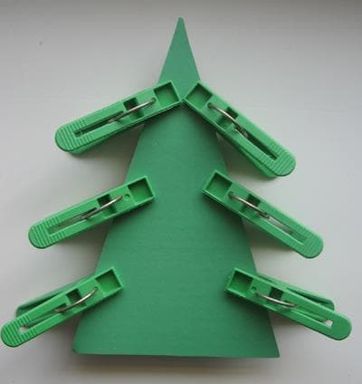

Лепка «Украсим ёлочку игрушками»
На цветной фон с изображением елки дети налепляют цветные кусочки пластилина — елочные украшения. Можно сверху на пластилин приложить крупный бисер.
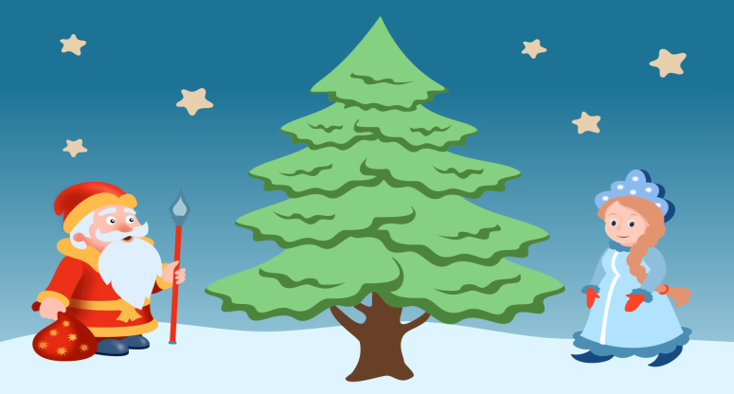

Динамическая пауза «В лесу родилась ёлочка»
Ребенок проходит по вокруг елочки под музыку, повторяет движения за родителями.

Дидактическая игра с пуговицами «Ёлочка красавица»
Елочка уже украшена кругами. Покажите круги большие, маленькие, красные, желтые, синие, зеленые, белые. Подбирайте пуговицы подходящего цвета и размера и прикладывайте их к кругам на елке. Тогда елочка станет еще красивее.

Дидактическая игра со счетными палочками «Выложи елочку»
На прорисованную схему ребенок сверху выкладывает счетные палочки.
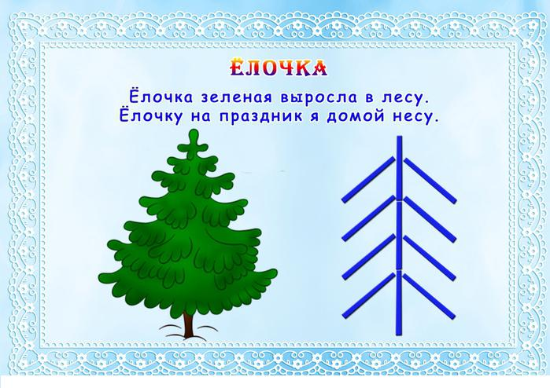

Рисование «Сыплется снежок на ёлочку»
Ребенок с родителем рисуют снежинки белой гуашью ватными палочками.

Динамическая пауза «В лесу родилась ёлочка»
Можно поводить хоровод вокруг елочки всей семьей. Накидывать на нее «снег» - комочки ваты или мишуры.

